IMI PNEUMATEX Magnet und Wärmedämmung ZCHM für Zeparo Cyclone DN 32

IMI Hydronic Engineering Deutschland

Eigenschaften

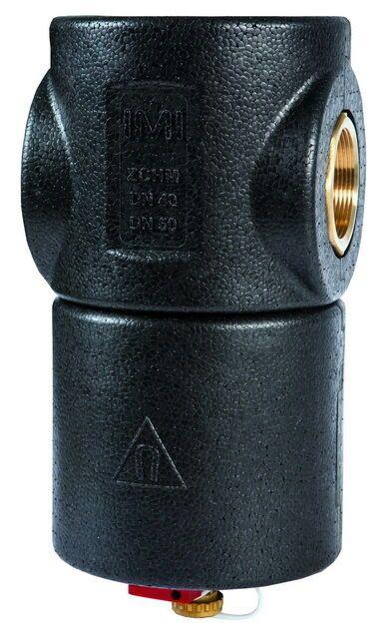

GTIN:

7640161629202

HAN:

7877432

Länge (mm)

132,00

Wirkprinzip

Magnet

Nennweite DN

32,00